212 Организация вычислительных процессов в ЭВМ, комплексах,
, сетях и системах
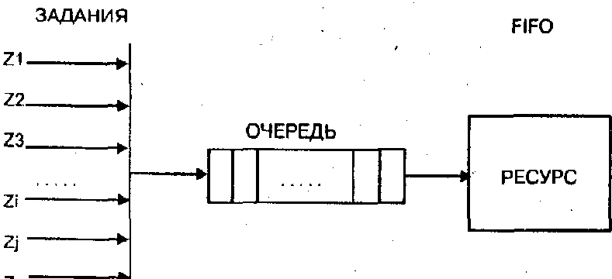
Рис. 4.6
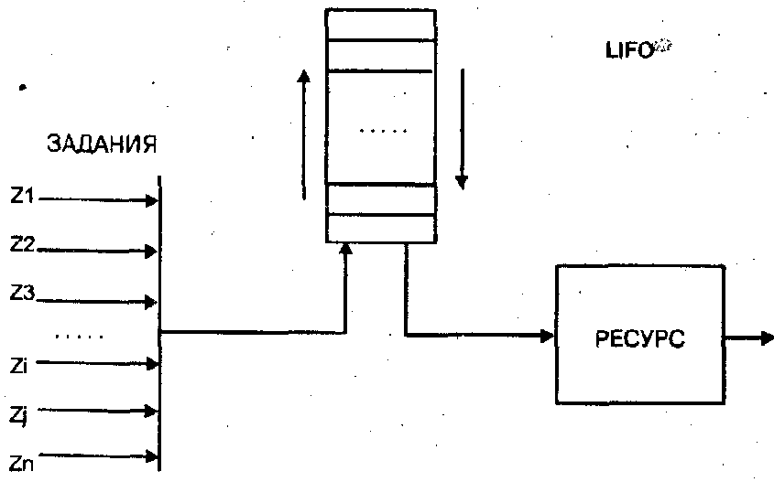
Рис. 4.7
В этом режиме важным является выбор величины кванта времени Т. Если Т велико, алгоритм приближается к алгоритму FIFO. По мере того, как Т уменьшается, сокращается время обслуживания коротких заявок, но когда величина кванта мала, время переключения процессора на другую заявку будет больше, чем время обслуживания. Поэтому необходимо выбирать Т ни очень большим, ни очеш. малым. Для систем, в которых предвидится большое число пользователей, уменьшение числа заявок

Общие принципы и особенности ГЛАВА 4 213 организации системы планирования в РСОД___
может вызывать значительную задержку в сатисфакции заявок- С этим можно бороться двумя методами. Первый из них состоит в выборе постоянной величины времени цикла, то есть времени ожидания для обслуживания заявки пользователя с момента ее поступления. Величина Т зависит от количества заявок в очереди; чем большим будет количество заявок в очереди, тем меньшим будет величина Т.
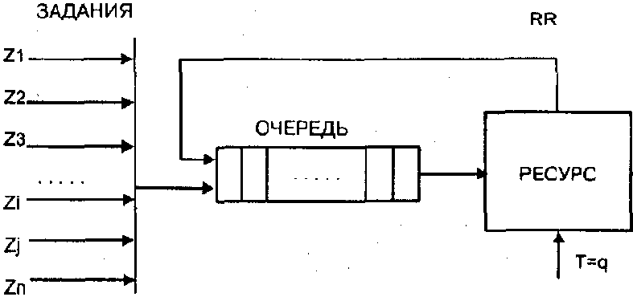
Рис. 4.8
Второй используется, когда мы не желаем значительного уменьшения времени Т. Для этого мы определяем минимальную величину Т, и, если новые заявки требуют меньший квант, чем установленный лимит, они не помешаются в очередь до тех пор, пока какая-нибудь из заявок в очереди не будет полностью обслужена.
Миогоприоритетный циклический алгоритм (рис. 4.9), в отличие от предыдущего (RR), использует N очередей. Для всех очередей устанавливаются приоритеты, первая имеет наибольший приоритет. Внутри очереди заявки равноприоритетны.
Новая заявка помещается в очередь с наибольшим приоритетом. Если при завершении кванта обслуживание заявки ресурсом не завершилось, тогда она перемещается в конец очереди с меньшим приоритетом, чем предыдущая. Заявки в последней очереди обрабатываются без прерывания обслуживания,
Этот алгоритм является упрощенным случаем алгоритма Ф. Корбато (рис. 4.10).
В соответствии с этим алгоритмом, программа, которая состоит из Wp слов, включается н очередь с номером'

28
7-1211

